**Use Case dan Use Case Description  
Sistem Informasi Layanan Kendaraan Gawat Darurat Ambulance**

|  |  |
| --- | --- |
| Actor I (Driver) | 1. Mendaftar sebagai driver 2. Memberikan respon 3. Memposting info kejadian gawat darurat 4. Mendapatkan notification |
| Actor II (User) | 1. Mendaftar sebagai user dengan menggunakan kode unik (NIK KTP) 2. Mendapatkan notification kejadian gawat darurat yang ada disekitar user berada 3. Memanggil kendaraat gawat darurat atau Ambulance 4. Melihat informasi kejadian gawat darurat yang ada 5. Melihat info detail dari Ambulance (kendaraan yang didapat dan harga) 6. Membayar biaya Ambulance |

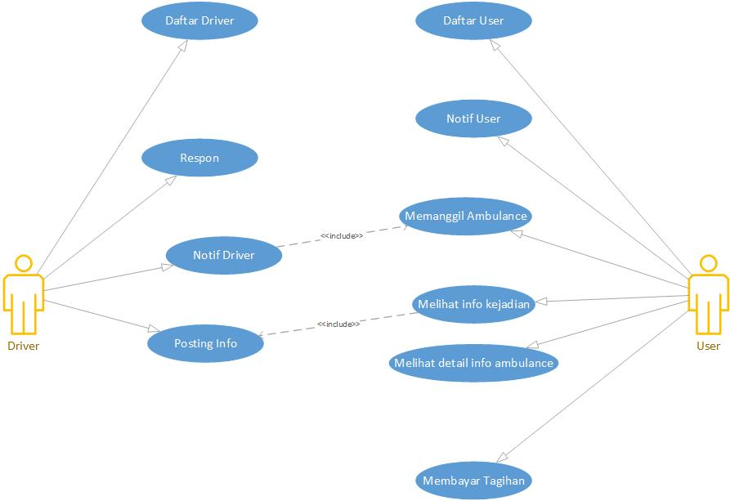

|  |  |
| --- | --- |
| Use Case Name | Memanggil Ambulance |
| Actor | User |
| Descritiption | Untuk memanggil kendaraan darurat (Ambulance) jika terjadi kejadian disekitar yang membutuhkan bantuan akomodasi layanan transportasi gawat daurat |
| Trigger | Butuh kendaraan gawat darurat (Ambulance) |
| Pre Conditions | 1. User membuka aplikasi dan melakukan login 2. User mengaktifkan GPS 3. Harus ada driver ambulance yang aktif |
| Normal Course | 1. User mengklik pesan untuk memanggil Ambulance 2. User mendapatkan notification bahwa telah ada driver yang mengambil dan ada Ambulance yang akan dating 3. User melakukan konfirmasi driver telah tiba |
| Post Condition | 1. Ambulance membawa korban ketempat aman yang terdekat atau langsung kerumah sakit dan atau tempat lain yang sejenis 2. User memberi ratting dan komentar |
| Exception | Jika GPS belum menyala maka user mendapatkan peringatan oleh system untuk menyalakannya terlebih dahulu |